Dispositivos
de almacenamiento
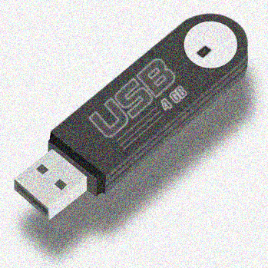
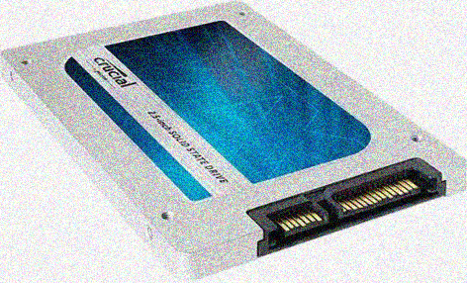
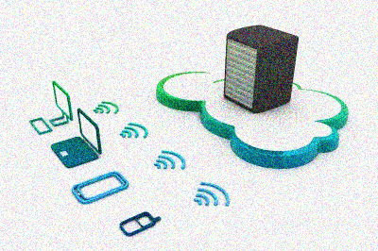
Historia

Uno de los primeros medios de almacenamiento fueron las tarjetas en1725, que era una lámina de cartulina contenía información en códigos binarios. En 1878 las cintas magnéticas permiten grabar la voz. En 1956 aparece el disco duro con una capacidad era de 5 MB. En 1958 se creó el disco óptico su primera generación fue laser disk, CD y disco magnético - óptico en 1978, segunda generación fue Mini CD, DVD en 1990 y GD ROM. La tercera blue - ray, HD DVD y VMD, actualmente está la tarjeta de memoria y para el futuro los discos sólidos.

¿Qué son?
Es un dispositivo para grabar o almacenar información, un dispositivo de almacenamiento puede guardar y procesar la información, puede tener acceso a un medio extraíble, separado en un componente permanente para almacenar y recuperar la información; un dispositivo que únicamente guarda es un dispositivo de grabación.
Tipos
Se divide en tres en la web, externo y interno.
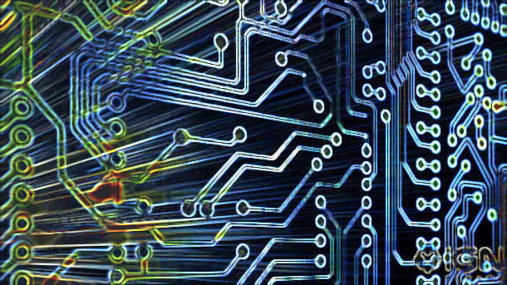
Dispositivos en la web
Es un modelo de servicio en el cual los datos de un sistema de cómputo se almacenan, se administran, y se respaldan de forma remota. Estos datos se ponen a disposición de los usuarios a través de una red, como lo es Internet. Tipos
Público: requiere poco control administrativo y que se puede acceder en línea por cualquier persona que esté autorizada.
privado : Un sistema de este tipo está diseñado específicamente para cubrir las necesidades de una persona o empresa
híbrido: es combinación de almacenamiento en nubes públicas y privadas, de tal forma que le es posible personalizar las funciones
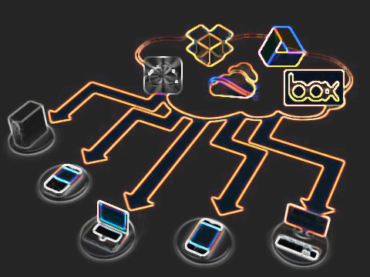
Dispositivos externos
Se entiende cualquier formato de almacenamiento de datos que no está fijo de modo permanente dentro del equipo. Las ventajas residen en su facilidad de transporte derivadas de su rápido acceso, larga vida útil, poco tamaño y peso.
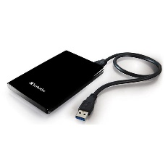
estos son:

Disco rígido portátil
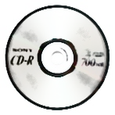
CD-R
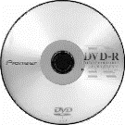
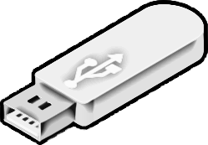
DVD-R

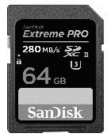
Unidad flash USB

Tarjeta de memoria
Dispositivos internos
interno: son los encargados de asegurar la información en la CPU del computador, son de vital importancia para el correcto funcionamiento de nuestro equipo, existen 3 tipos de almacenamiento interno:
Disco duro: Es considerado el cerebro del computador, ya que en él es donde se guardan los datos a largo plazo.
Memoria ROM: Guarda los datos de fábrica que trae nuestro computador.
Memoria RAM: Conserva la información a corto plazo de nuestro computador.
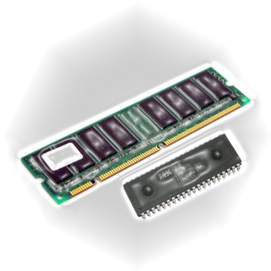
Hecho por: Cristian camilo hoyos Angie Daniela Grisales Jaramillo; Melissa Regino Betancur; Dayana Holguín Ortiz; Carolina de los ríos Carvajal.

